Ударная установка.
Ударная установка (барабанная установка) — ударный музыкальный инструмент. Представляет собой набор барабанов, тарелок и других ударных инструментов, приспособленный для удобной игры музыканта-барабанщика. Обычно используется в джазе, роке, попе и других типах современной музыки.
Ранние ударные установки были известны под названием trap kits (короткое рекламное название), они являлись одними из самых современных инструментов семейства мембранофонов. Обычно в наборе были бас-барабан, малый барабан на подставке, маленькая тарелка и другие ударные инструменты, прикреплённые к бас-барабану или к небольшому столу.
На всех этих инструментах, за исключением бас-барабана, играли палочками или щётками. Бас-барабан периодически пинали ногой для извлечения звука, отчего все ещё осталось название kick drum. В наше время бас-барабан всегда управляется педалью. Иногда играют даже двумя педалями для достижения большей частоты ударов.
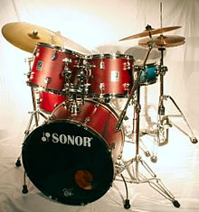
Типы ударных установок
На данный момент ударные установки делятся, прежде всего на акустические
Акустические (живые)
Звукоизвлечение происходит за счёт вибрации воздуха, создаваемой мембраной и усиленной корпусом барабана.

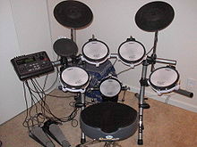
Электронные
Вместо инструментов используются более компактные и бесшумные пэды. Пэд похож на цилиндр, диаметром от 6 до 12 дюймов, при высоте от 1 до 3 дюймов, в котором расположен датчик (или несколько), «снимающий» удар. Сигналы от датчиков направляются в электронный модуль, обрабатывающий удары. Модуль может генерировать звучание сам или передавать данные MIDI для секвенсора. На электронных барабанах удобно заниматься в домашних условиях, так как они бесшумные и есть возможность регулировать громкость звука. и электронные.

